75 лет со дня Победы в Великой Отечественной Войне
Победа грезилась, мечталась.
Был дорог жизни каждый миг…
Тут я спросил: Как… воевалось?..
«Обычно, – произнёс старик,
Война ни есть, какое дело.
Мир – вот что главное, сынок».
Чтоб миру быть – нужна тут смелость:
Не допустить несчастий срок…

Для всех нас, Великая Отечественная война – история. Но ее должен знать каждый уважающий себя человек, потому что это история нашей Родины, наших родных и близких.

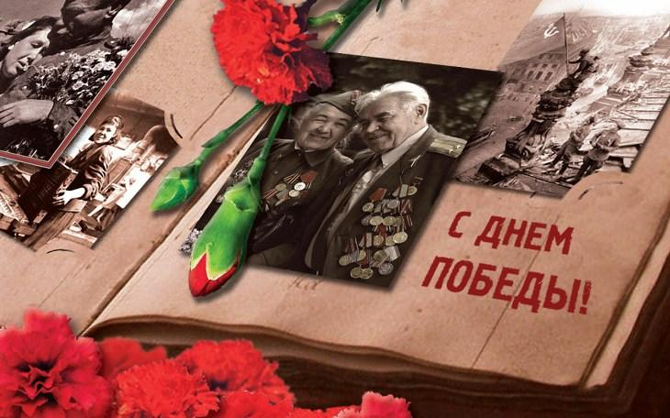

На рассвете 22 июня 1941 года в 4 часа утра началась Великая Отечественная война. Долгие 4 года до 9 мая 1945 года наши деды и прадеды боролись за освобождение родины от фашизма. Они делали это ради будущих поколений, ради нас.
Война. Слово короткое, но страшное.
Невозможно и представить, что чувствуют и как живут со своими страшными воспоминаниями участники и очевидцы событий семидесятипятилетней давности.
Война. Это страшное слово, мгновенно облетело все крупные и малые селения, никого не обошло стороной.
Была самая короткая ночь в году. Люди мирно спали. И вдруг:
— Война! Война!

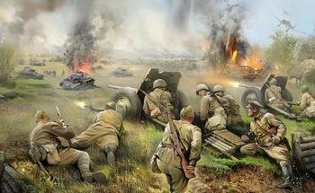

Война беспощадно вторгалась в детство, калечила юность, повергала в отчаяние стариков. Многие жители нашей страны участвовали в боях на фронтах Великой Отечественной войны. В тылу остались только женщины, дети, старики. Они работали на заводах, рыли окопы, строили оборонительные сооружения, гасили на крышах зажигательные бомбы, чтобы спасти от пожара свои дома. Десятки тысяч женщин, подростков, людей пожилого возраста встали к станкам, освоили тракторы, комбайны, автомобили взамен ушедших на фронт мужей, отцов и сыновей. Главным девизом всей страны стало: «Все для фронта, все для победы!».
В тылу самоотверженно работали для фронта, на фронте сражались за тех, кто остался дома. Гитлеровцы разрушили и сожгли сотни городов, десятки тысяч населенных пунктов. Они совершали неслыханные зверства.
Самыми крупными сражениями и событиями Великой Отечественной войны, которые стали переломным моментом в те суровые годы войны, можно назвать - оборону Москвы, блокаду Ленинграда, Сталинградскую битву, Курскую дугу, штурм Берлина.
8 сентября 1941 года началась Блокада Ленинграда. Около девятисот дней сражался, работал и жил в кольце Блокады Ленинград.
Всю зиму 1941 года шла битва за Москву. И Москва выстояла. Оборона Москвы завершилась 20 апреля 1942 года. Разгром немецко-фашистских войск под Москвой явился началом коренного перелома в ходе войны. Перед всем миром была развенчана легенда о непобедимости гитлеровских армий.
В феврале 1943 году победоносно закончилось сражение под Сталинградом. Фашистам был нанесён сокрушительный удар, от которого они не смогли оправиться до самого конца войны.
Полной победой 23 августа 1943 года закончилась историческая битва на Курской дуге.
В течение 1944 года от фашистских войск освобождены столицы советских социалистических республик Вильнюс, Кишинёв, Киев, Минск, Рига, Таллин.
И вот долгожданная Победа! Штурм Берлина 1945 года.

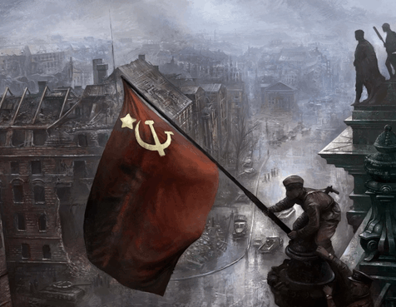

8 мая 1945 года подписан акт о безоговорочной капитуляции Фашистской Германии. Это произошло в 22:43 по центрально-европейскому времени и в 00:43 – по московскому. С 1:00 по московскому времени вступил в силу акт. Поэтому в европейских странах День Победы отмечают 8 мая, а в России 9-го. Интересно, что, хотя акт о капитуляции был принят, Советский Союз продолжал официально оставаться в состоянии войны с Германией до 1955 года, когда соответствующее решение было принято Президиумом Верховного Совета СССР.
Девятого мая на Центральный аэродром имени Фрунзе города Москвы приземлился самолёт, который привёз в столицу акт о капитуляции Германии. Парад Победы состоялся на Красной площади 24 июня. Принимал парад маршал Георгий Жуков, командовал парадом маршал Константин Рокоссовский. Торжественным маршем прошли через площадь сводные полки фронтов. Впереди шли командующие армиями и фронтами, Герои Советского Союза несли знамёна.
Этот праздник традиционно отмечается 9 Мая. Он символизирует стойкость и самопожертвование народов Советского Союза. Сообща, ценой чудовищных потерь, удалось отстоять родную землю и победить в самой масштабной войне, которая когда-либо случилась в истории человечества. Таких жестоких битв с участием миллионов солдат и десятков тысяч машин еще никогда не было за всю историю развития человеческой цивилизации.

Война – это 4 года, это 1 418 бессонных дней и ночей, это 20 миллионов погибших русских людей, это значит 22 человека на каждые 2 метра земли, это значит 13 человек в каждую минуту.
В 1945 году Сталин подписал указ о том, что 9 мая становится государственным праздником и выходным днём. Однако уже в 1948 году День Победы стал рабочим днём. Вновь возобновились парады и праздничные мероприятия только в 1965 году. В это время праздник 9 мая окончательно снова стал выходным днём.
Первый День Победы праздновали как никогда в истории. На улицах люди обнимали и целовали друг друга. Многие плакали. Вечером 9 мая в Москве был дан салют Победы, самый большой за всю историю СССР: тридцать залпов из тысячи орудий. С той поры День Победы был и остался одним из самых важных и почитаемых праздников в России и СНГ.
После распада СССР некоторое время парады в День победы не проводились, возобновили эту традицию лишь в 1995 году. И с этого времени парады проходят ежегодно. По традиции в этот день возлагаются венки к памятникам боевой славы и воинской доблести, проходят встречи ветеранов, участников той войны, устраиваются торжественные мероприятия и концерты, вечером гремит праздничный салют.
С 2005 года проводится патриотическая акция «Георгиевская ленточка» с целью вернуть и привить ценность праздника молодому поколению.
В канун празднования дня Победы каждый может приколоть на грудь «Георгиевскую ленточку» в знак памяти о героическом прошлом СССР, как символ воинской доблести, Победы, боевой славы и признания заслуг фронтовиков.

Прошло 75 лет, как закончилась Великая Отечественная война, но эхо её до сих пор не затихает в людских душах. Да, у времени своя память…
Память – это признание. Память – это мгновения. Память – это верность живых. И сколько бы воды ни утекло в Лету, мы всегда будем величать эту войну «Великой».
Почему мы вновь и вновь вспоминаем об этой страшной войне? Потому что беспокоимся о будущем. Мы должны помнить о прошлом, чтобы фашизм не повторился вновь. Давайте помнить об этом всегда.

Вспомним же сегодня и тех, кого с нами уже нет, кто не вернулся с полей сражений, кто не дожил до сегодняшнего дня.

Поклонимся великим тем годам,
Тем славным командирам и бойцам,
И маршалам страны, и рядовым,
Поклонимся и мёртвым, и живым.
Всем тем, которых забывать нельзя,
Поклонимся, поклонимся, друзья.
Всем миром, всем народом, всей землёй.
Поклонимся за тот великий бой.

Тихо, ребята, минутой молчанья
Память героев почтим,
И их голоса когда – то звучали,
По утрам они солнце встречали,
Сверстники наши почти.
Среди нас нет тех,
Кто шёл на фронт и не вернулся.
Вспомним через века, через года,
О тех, кто уже не придёт никогда.
Вспомним!

9 мая принято поздравлять друг друга и ветеранов с Праздником Победы, а также благодарить живых и павших участников той войны за то, что они отстояли родную землю и обеспечили на долгие годы мирное небо над головой потомков.
К сожалению, непосредственных участников боевых действий практически не осталось. Носителями информации являются потомки героев и дети войны. Они приняли эстафету от ветеранов и теперь передают информацию о тех событиях следующему поколению.
Погибшие также не забыты, в этот день возлагаются живые цветы на памятники и постаменты, братские могилы.
Лучшим подарком очевидцам и участникам тех событий, живым и погибшим станет память об их подвиге и теплые слова благодарности.

